Классный час «Покров Пресвятой Богородицы»
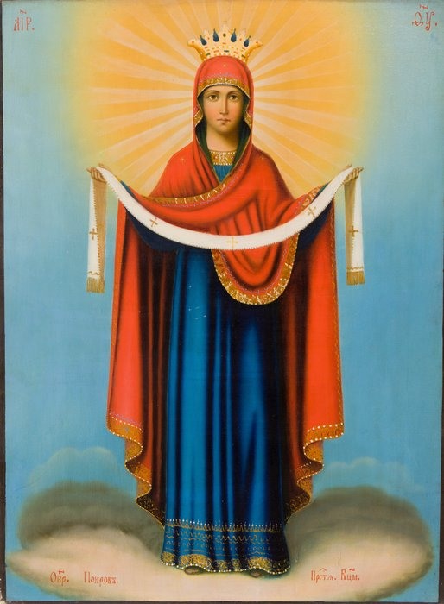

Подготовила:
Рябоконь Н.Е.

Цель: формирование духовно-нравственных ценностей детей через приобщение их к православным праздникам, к духовным истокам русской культуры.
Задачи:
- познакомить детей с историей возникновения праздника Покрова Пресвятой Богородицы, народными обычаями празднования Покрова.
- развить культуру устного слова, обогатить и возвысить словарный запас учащихся.
- сформировать положительные качества ребенка, основанные на духовных истоках русской культуры ( любовь к слову, патриотические чувства).

Начинается праздник со звона колоколов.
/Начало литургии. Встреча и облачение Патриарха/
Учитель.- Ребята, вы слышите звон колоколов. Он говорит о православном празднике.
Весь православный мир празднует сегодня Покров Пресвятой Богородицы.
Кроме того, в последнее воскресенье осени отмечается праздник – «День Матери».
Мы благодарим наших мам за любовь, за счастье, которое они нам дают. В этот день хочется сказать слова благодарности всем Мамам, которые дарят детям любовь, ласку, нежность и добро.
Пресвятая Богоридица – великая и милосердная Заступница за всех христиан, как мать за своих детей. Мы молимся Матери Божией, зная о том, что она ближе всех к Богу. Ради её Материнской любви и молитв за нас, Бог прощает многие наши грехи.
О наших матерях /ребята класса читают стихотворения/
1ребёнок. У матерей святая должность в мире –
Молиться за дарованных детей.
И день, и ночь в невидимом эфире
Звучат молитвы наших матерей.
2ребёнок. Одна умолкнет, вторит ей другая.
Ночь сменит день, и вновь наступит ночь.
Но матерей молитвы не смолкают
За дорогого сына или дочь.
3ребёнок. Господь молитвам матерей внимает,
Он любит их сильней, чем любим мы.
Мать никогда молиться не устанет
О детях, что ещё не спасены.
4ребёнок. Всему есть время, но, пока мы живы,
Должны молиться, к Богу вопиять.
В молитве скрыта неземная сила,
Когда их со слезами шепчет мать.
5ребёнок. Как тихо. Во дворе умолкли птицы,
Давно уже отправились все спать.
Перед окном склонилась помолиться
Моя родная любящая мать.
6ребёнок. Слово «мама» - дорогое.
Мамой нужно дорожить.
С её лаской и заботой
Легче нам на свете жить!
7ребёнок. Помнишь, был ещё младенцем,
И она в тиши ночной,
Словно Ангел у постели
Охраняла твой покой.

Учитель. Действительно, для любого человека, слово мама – дорогое! Мы очень любим своих мам и эту любовь выражаем в обращении к ней, в том, как мы её называем.
-Ребята, как можно ласково назвать свою маму? (Мамочка, мамулечка, мамуленька). А вот словами: матушка, маменька, мати мы сейчас не называем свою маму. Так называли своих мам в далёкие времена.
-Давайте с вами заглянем в наше прошлое. (Сцена – «русская изба». Мать и дочь. Дочь качает куклу, а мать наводит порядок в горнице: застилает скатерть, ставит на стол самовар, расставляет чашки с блюдцами. Над столом висит икона «Покров».)
Диалог матери и дочери (сценку показывает учитель и девочка из 3 класса)
- Матушка, для чего ты горницу украшаешь?
- Скоро праздник Покрова Божьей Матери.(Мать берёт икону, протирает её, целует, крестится.) Пресвятая Богородица, спаси нас!
- Матушка, расскажи мне про Покров Богородицы!
- Ну, хорошо, слушай! (Снимает иконку, садится на лавку с дочерью).
Музыкальный фон. Благослови, душе моя, Господа/
Учитель - В давние времена шла война. Царь-град осадили враги, подступив к самым городским стенам. Днём и ночью служили священники в Константинопольских храмах, моля Господа о спасении города и морей. В один из тех дней на Всеношном бдении, когда храм был полон молящихся, стояли среди них юродивый Андрей и его ученик Епифаний. Вдруг святой Андрей, подняв свой взор к небу, увидел идущую по воздуху Пресвятую Богородицу, озарённую небесным светом, окружённую ангелами и святыми. Преклонив колено, Пресвятая Дева начала молиться за христиан и долго пребывала в молитве. Закончив молиться, она сняла со своей Головы покров и распростёрла его над молившимися в храме людьми, защищая их от видимых и невидимых врагов. И этот покров в руках Богородицы блистал «ярче лучей солнечных». Святой Андрей спросил стоявшего рядом ученика своего Епифания: «Видишь ли ты, брат, Царицу и Госпожу, молящуюся о всём мире?» Епифаний отвечал: «Вижу, святой отче, и ужасаюсь». Пресвятая Богородица просила Господа Иисуса Христа принять молитвы всех людей, призывающих Его Святое имя, прибегающих к Его заступлению. В память этого события установилась традиция празднования дня Покрова Пресвятой Богородицы.
Дочка берёт куклу и рассказывает ей:
- Послушай меня, дитятко, что я тебе тоже расскажу. Богородица - Бога родила. Она его мати. Сам Господь её слушался и нам, людям дал заповедь: «Почитай отца твоего и матерь твою…» Вот и ты дочка, почитай мень!
Мама обращается к детям.
- Ребята, а как нужно почитать родителей? (Слушаться, помогать, заботиться, любить, беречь, ухаживать за родителями, если они заболеют)
/Ребята 3 класса читают стихотворения/
8ребёнок. Мама снова от забот к вечеру устанет,
Свечку тонкую зажжёт, на колени встанет.
Рядом с нею встану я богу помолиться –
И молитовка моя тихо затеплится.
Богородица на нас милостиво глянет –
И на сердце в тот же час так спокойно станет.

9ребёнок. Молитвы слова золотые
Поём мы у древних святынь:
- Заступница, Дева Мария,
Над нами Покров Свой раскинь!
10ребёнок. Под чистым, незримым Покровом
Мы взыщем Божественный Град.
Ты встретишь нас, Мати Христова,
У райских сияющих врат.
11ребёнок. Облетела с ветвей листва.
Месяц в тучах нашёл ночлег,
И на самый день Покрова
Выпал чистый – пречистый снег.
Он надёжно укрыл собой
Поле, лес и родимый кров,
Всем напомнив, что над землёй
Богородица держит Покров!
Учитель. По народному календарю Покров связывали с приходом зимы. К этому времени оканчивались все основные сельскохозяйственные работы. Во многих городах и селах на Покров устраивались ярмарки. По тому, какая будет погода на праздник Богородицы, люди судили о будущей зиме. К Покрову старались утеплить свои дома, промазать все оконные рамы. С Покрова дня в деревнях начинали играть свадьбы. В этот день девушки-невесты считали своим непременным долгом сходить в церковь и поставить свечку к образу Богородицы. Девушки говорили «Батюшка Покров, покрой землю снежком, а мою голову платком».
В честь праздника Покрова в России воздвигнуто множество храмов.

Учитель. Многие православные храмы украшают иконы «Покров Пресвятой Богородицы». Давайте посмотрим некоторые из них.

12 ребёнок. Икона.
Над кроватью, чуть в сторонке, Божьей Матери иконка.
Добрый взгляд Её лучится; если мама отлучится,
То не страшно мне одной – Матерь Божия со мной.
Утром рано я проснусь, на икону помолюсь.

Учитель. Каждый из нас ощущал на себе Покров Пресвятой Богородицы. Она как родная мамочка помогает, защищает нас от различных бед. Традиция особого почитания праздника Покрова возникла на Руси в середине 12 века князем Андреем Боголюбским.
А какой осенний праздник обходится без весёлых игр.
Вот и мы с вами сейчас поиграем.
/Игры проводятся под русские народные песни/
Игра 1. «Собери урожай»
/В игре участвуют по 2 мальчика. На полу рассыпаны 6-8 картофелин. Дети дают по корзинке и по деревянной ложке. По сигналу ни начинают собирать картофель ложкой, по одной штуке, и кладут в корзину. Побеждает тот, кто больше соберёт картофеля./
Игра 2. «Собери кленовый листочек»
/В игре участвуют мальчик и девочка. На подносах лежат по 1 кленовому листочку, разрезанному на части. По команде дети собирают по частям листочек. Побеждает тот, кто первый составит листик из частей./
Игра 3. «Золушка»
/В игре участвуют девочки. Надо отделить горох от фасоли/

Учитель. Вот и закончился наш классный час, посвящённый великому празднику Покрова Пресвятой Богородицы. Желаем всем Помощи Божьей и Покрова Пречистой матери над вашими семьями.

